宁波安拓实业有限公司

TOP GP服务月报

2017 年07月

**月报制作日期：　　2017-08-07**

鼎捷软件 中国区制造事业群/华东T方案交付中心/客户服务部 制作

目录

一、网络授课计划 3

二、问题处理篇 4

三、系统软硬件自检篇 5

四、系统技巧分享 6

五、案例分享 7

六、反馈调查 12

# 

# 一、网络授课计划

为感谢您对鼎捷TOP GP系统一直以来的信任和支持，T交付客服中心从专业服务多年的服务人员中，挑选出资深骨干组成讲师团队，结合日常服务案例及服务经验，为您开发出一系列以“客户常见问题”为课题的免费网络在线培训课程，在此我们诚邀您的参加！

课程： **票据转付**

授课时间：2017年8月22日

14:30-14:45（网络测试）

14:45-15:15（授课）

15:15-15:30（答疑）

授课人：刘敏

建议参加人员：MIS、财务

课程链接网址：

# <http://t.cn/R9jAjgX>

# 二、问题处理篇

|  |
| --- |
| * **问题结案率** |
|  |
| * **问题模块分布** |
|  |
| * **问题类型分布** |
|  |
| * **请及时将E-S系统中已解决的问题结案，并填写对问题答复的满意度。** |

# 三、系统软硬件自检篇

|  |  |  |  |
| --- | --- | --- | --- |
| **检查项** | **严重度** | | **参考建议** |
| **1、TIPTOP疑似死进程** | **低** | | **未发现超长运行的程序进程。** |
|  | | | |
| **2、磁盘空间使用状况** | **低** | **未发现使用量达90%以上的磁盘！** | |
|  | | | |
| **3、表空间使用状况** | **低** | **表空间使用状况良好** | |
|  | | | |

# 四、系统技巧分享

**DEBUG的时候，遇到-1326如何处理**

在跟踪程序的时候，经常监测STATUS这个变量的值，如果这个变量的值不等于0，那么就意味着有问题了。但是有的时候，程序确实没有问题，STATUS的值却是-1326，导致程序中断，无法继续DEBUG操作，-1326的报错信息是指一个阵列变数参考到它指定的维数外，可以通过下面的方面检查一下。以下面的例子为例：一进入程序，这边的监测变量status=-1326,这个时候，可以确定不是程序的问题，因为还没有进入程序进行任何操作。之所以出现这个报错信息，是因为在监测变量中有一个g_sfv[l_ac]这个变量，此时没有l_ac的存在 ，所以status会报错，值等于-1326。

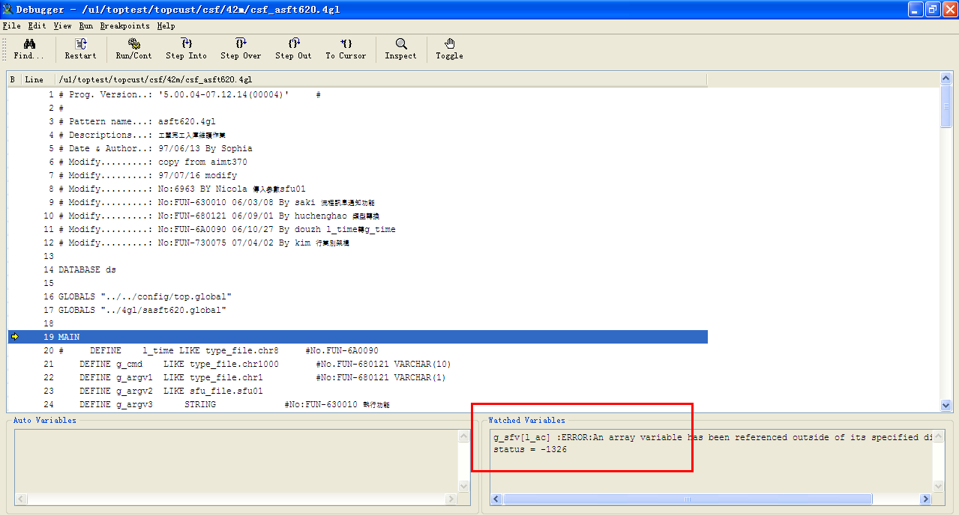

这种情况下，可以通过将监测变量中的g_sfv[l_ac]这个变量的监测取消掉，然后重新进入DEBUG的界面，此时就不会报-1326的错误了，如下图：

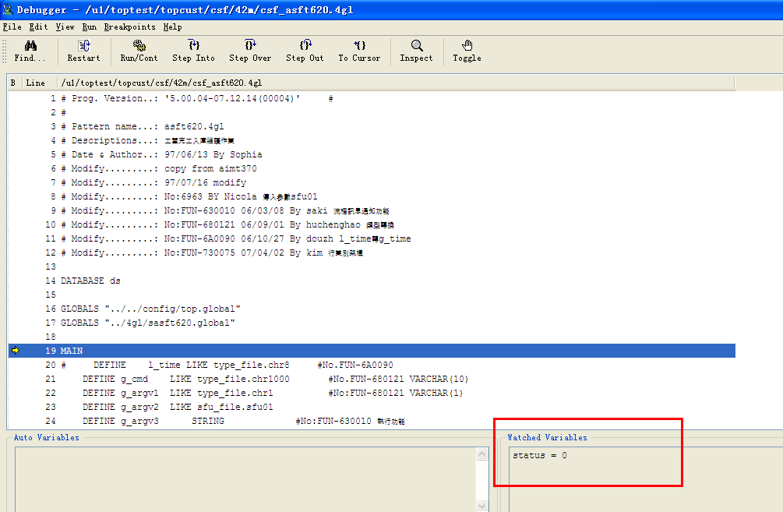

# 五、案例分享

**联产品**

1. **联产品的概念**

联产品是指用同一种原料，经过同一个[生产过程](http://baike.baidu.com/view/610395.htm)，通常因检验水准的不同，将生产出的产品区分为两种或多种。

1. **联产品的操作流程**

（以下实例以主产品为111110-A，联产品为111110-A1、111110-A2进行讲解）

**参数设置**

1. 参数asms270 设定使用联产品 , 联产品认定时机：1. FQC 2.完工入库。
2. 成本参数设定axcs010 联产品分摊基准：1. 完工比率 2.联产品分配率。

**基本资料建立**

1. 料件主档设定联产品，料件主档设置主件”可做联产品入库”。

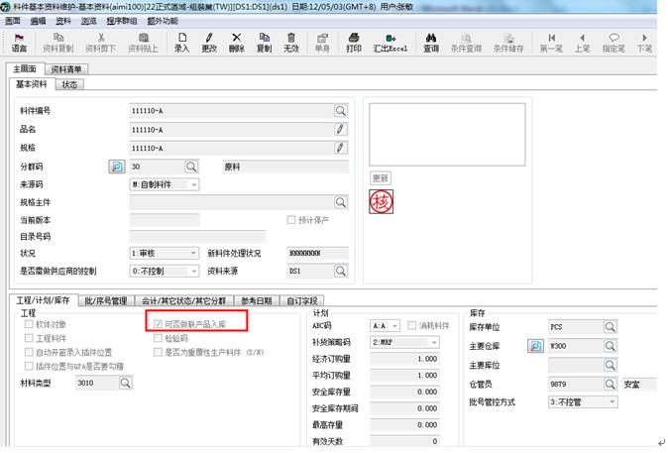

1. 主件BOM建立，设定相关联产品。

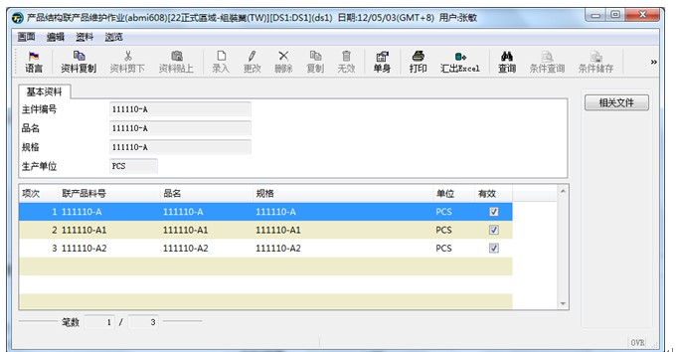

**联产品的生产流程**

1. 开立工单，生产111110-A 10 PCS。

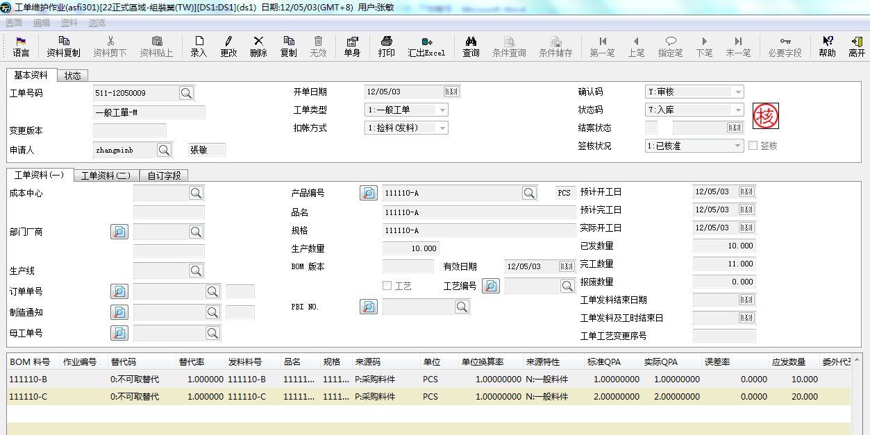

1. 入库时，有联产品111110-A1入库1PCS，主产品111110-A入库9PCS。

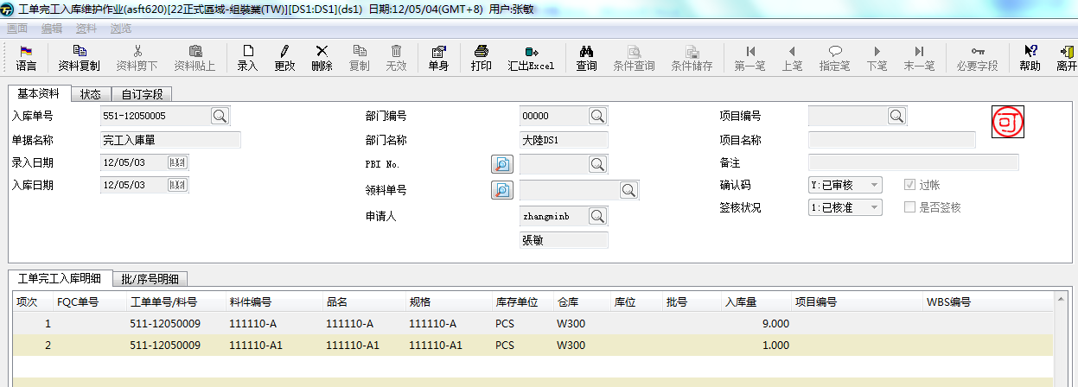

**联产品的成本计算**

1. 跑成本之前要运行axcp270，除更新成本阶外,若当月有联产品入库，则同时更新料件主档中”当月入联产品“为‘Y’。

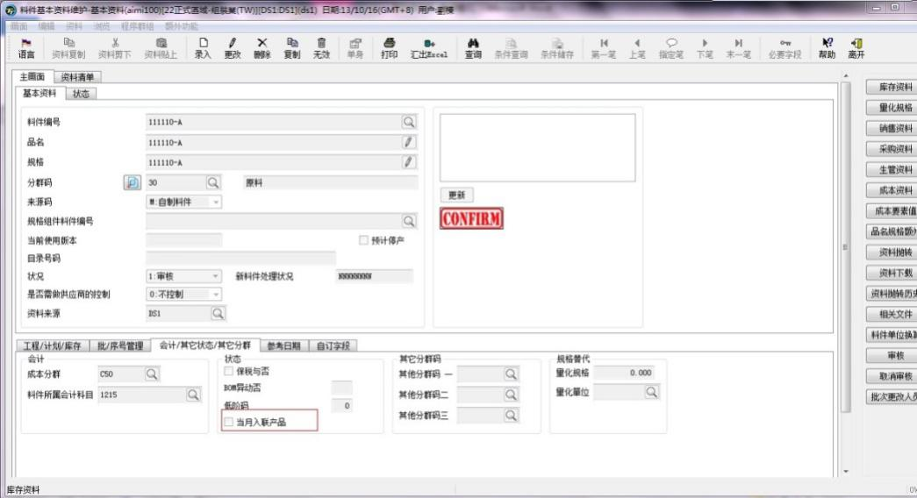

1. 若axcs010中设置联产品分摊基准为’2’，则在计算axcp500前，维护axci070，然后运行axcp070，如当月有联产品入库则会产生axct070。axct070中的数据为成本计算时，联产品与主产品成本分摊比例的重要数据来源。

axci070-🡪axcp070-🡪axct070

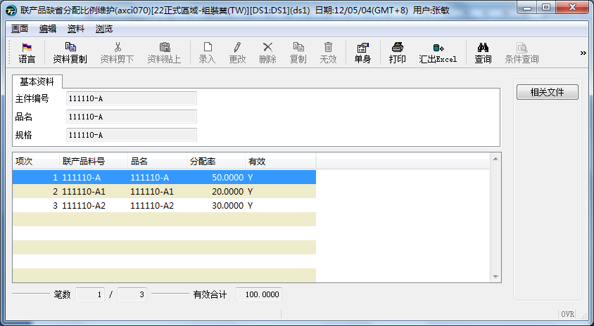

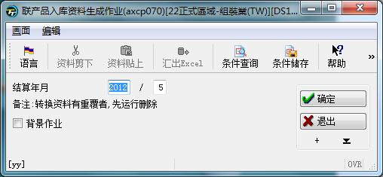

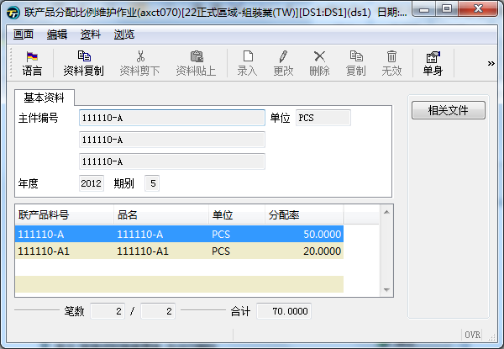

若axcs010中设置联产品分摊基准为1，则不需要维护axci070及axcp070，成本分摊比例依联产品与主产品的入库比例进行分摊。

1. 联产品的成本查询

通过axcq450查询联产品的成本

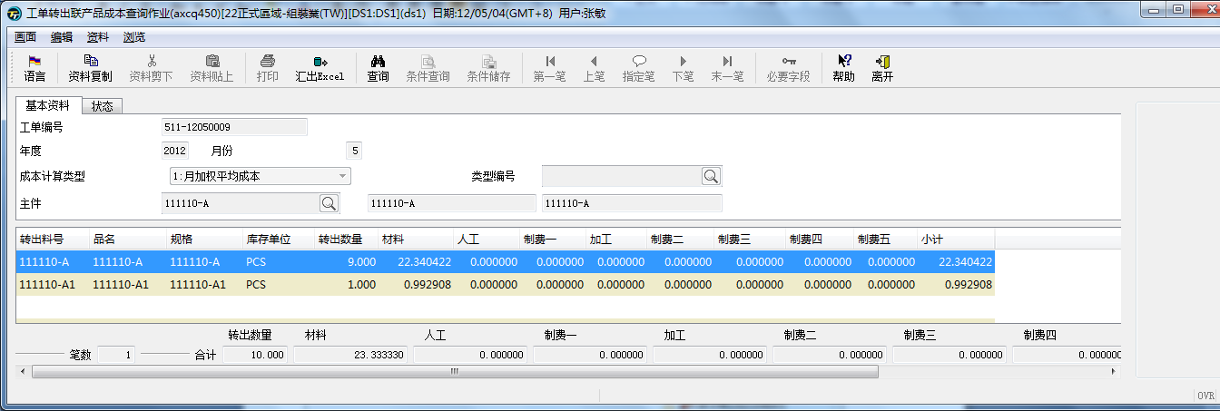

成本计算出的下阶料库存成本axct100，工单下阶料在制成本axct410，工单上阶在制成本axct400都与一般工单逻辑一致，只是最后在算主件库存成本axct100时,主产品/联产品按分配比率来算。

111110-A的分摊金额: (9*50%/(9*50%+1*20%))*23.33=22.340422

111110-A1的分摊金额: (1*20%/(9*50%+1*20%))*23.33=0.992908

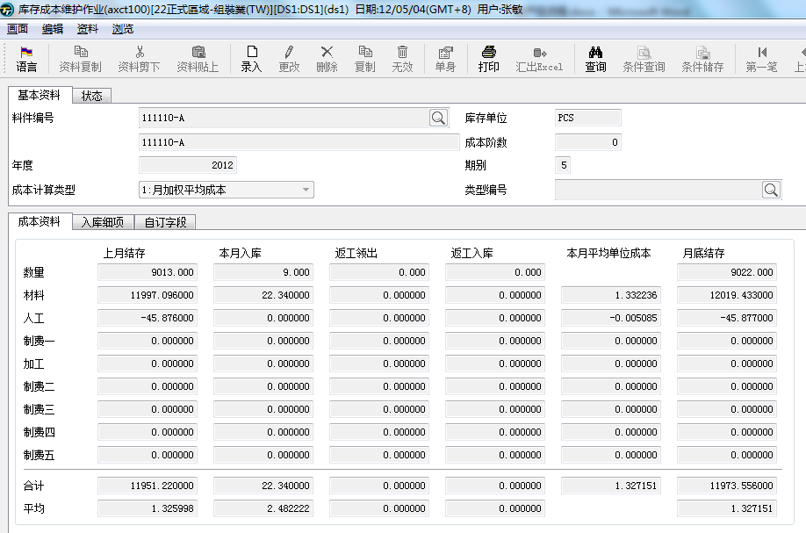

23.3333*(9*50%/(9*50%+1*20%))=23.3333*4.5/4.7=22.34

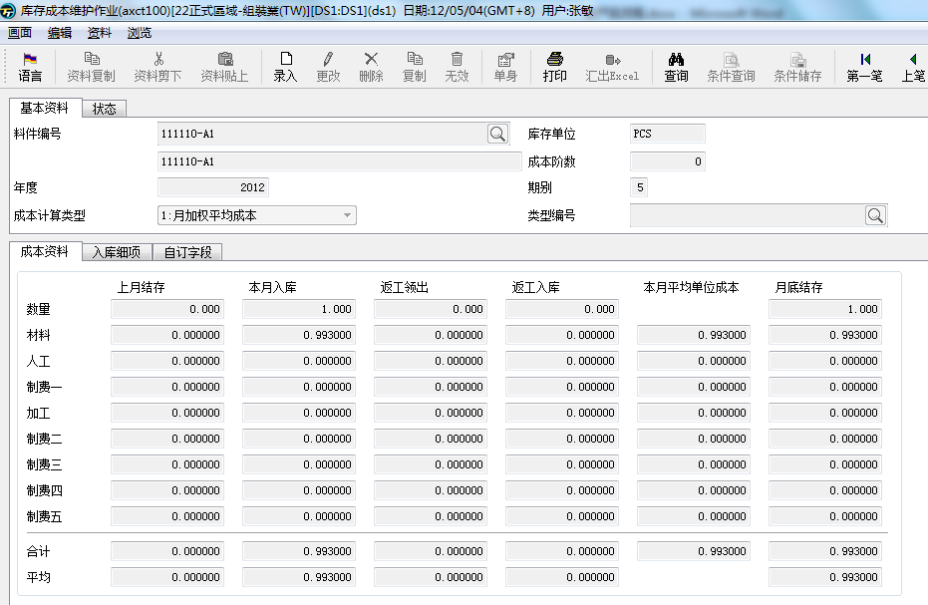

**联产品使用注意事项**

1. 联产品料件本身不可录入BOM 数据，避免生成交叉关系，打循环。
2. 如分摊方式设定为“2.联产品分配率“，一定要在abmi608的单身中维护主产品资料，否则axci070中不能维护主产品的分摊比例。
3. 注意区分“联产品”与“副产品”的概念，不可混淆使用。

# 六、反馈调查

尊敬的客户：

您好！

烦请您抽出宝贵的时间填写附件“常规自检项”中的内容，以便我们对系统财务模块的使用状况进行分析和建议。

烦请您再抽空对附件“本月问题清单”中的问题处理情况再次确认和反馈。

谢谢合作！

以上即为本次简报全部内容，您若对其中内容有任何建议或疑问，可按照下面的联络方式与我们沟通，谢谢合作！

服务窗口：刘敏 电话: 025-68526479 Mail: [liumina@digiwin.c](mailto:liumina@digiwin.c)om

服务主管：匡晓君 电话: 025-68522718 Mail: [kuangxj@digiwin.c](mailto:liudong@digiwin.biz)om

E-Service 网址： <http://eservice.digiwin.com.cn/>